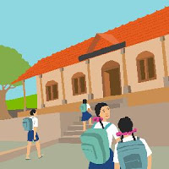
Español 1
Unidad 5: La escuela

Para hablar sobre tu horario
El Horario (sustantivos)
- La primera hora
- La segunda hora
- La tercera hora
- La cuarta hora
- La quinta hora
- La sexta hora
- La séptima hora
- La octava hora
- La novena hora
- La décima hora
- El almuerzo
- El descanso
- La clase de …
- Arte
- Español
- Ciencias naturales
- Ciencias sociales
- Educación física
- Inglés
- Matemáticas
- Tecnología
- Consejos
- La sala de estudios
- La tarea – los deberes
Los materiales-objetos de la escuela (sustantivos)
- La bandera
- La puerta
- La ventana
- El reloj (de muñeca)
- La campana
- La mochila
- La pizarra-el pizarrón
- La pantalla
- La computadora portátil
- El teclado
- El ratón
- El disquete – el disco compacto
- El proyector
- El cartel
- La basura
- El mapa
- El borrador
- El sacapuntas
- Los lápices de color(es)
- Los marcadores
- La grapadora-las grapas
- Las tijeras
- El pegamento
- La cinta adhesiva
- La calculadora
- El Diccionario
Para describir las actividades de la escuela (verbos)
- Enseñar – verbo regular
- Necesitar-verbo regular
- Colorear- verbo regular
- Cortar- verbo regular
- Aprender – verbo regular
- Comprender- verbo regular
- Compartir-verbo regular
- Pegar- verbo regular
Para describir las clases (adjetivos)
- Divertido-a
- Aburrido-a
- Fácil
- Difícil
- Favorito-a
- Interesante
- Práctica-o
- …más que….

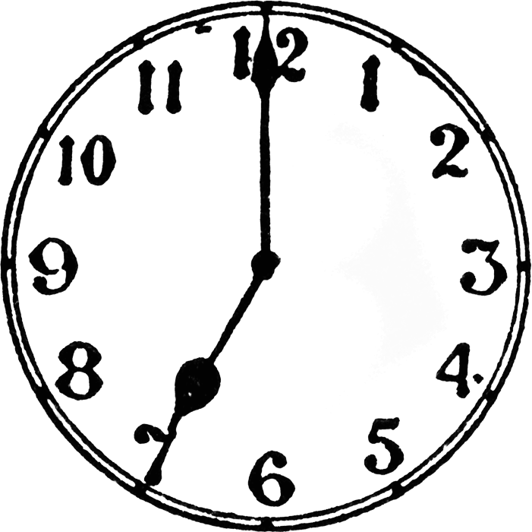
Para hablar sobre ¨la hora¨
Gustar y encantar
a mí  me | a nosotros-as  nos
a ti  te | a vosotros-as  os
a él, ella, usted  le | a ellos-ellas-ustedes  les

- ¿qué hora es?
- Son las dos-tres
- Es la una
- …. y cuarto
- … y media
- … menos cuarto
- Es el mediodía - la medianoche
- ¿a qué hora empieza…?
- Empieza a las …
- ¿a qué hora termina…?
- Termina a las …

Para indicar(indicate) locación (verbo estar)
- ¿dónde está….?
- Está aquí, ahí, allí
- Encima de
- Debajo de
- Delante de, enfrente de
- Detrás de
- Al lado de
Palabras importantes
- Hay – there is – there are
- No hay – there isn’t - there aren’t
- A ver – let’s see
- No hay – there isn´t – there aren´t
- En- in, on
- a – to
- Sin- without
- Para- for
- Para mí (for me) Para ti (for you)
- Para + (verbo infinitivo) = to, in order to

Palabras interrogativas(interrogative) preguntas
- ¿quién?
- ¿dónde?
- ¿por qué? Respuesta - porque
- ¿de dónde?
- ¿cuál?
- ¿qué?
- ¿cómo?
- ¿cuándo?
- ¿Cuántos-as?
- ¿Cuánto?

VERBOS REGULARES VERBOS IRREGULARES
ESTAR (to be)
Conjugación (conjugation) VERBOS AR-regulares
estamos
estoy
amos
o
yo  as | nosotros-as  áis
tú  a | vosotros-as  an
él-ella-(usted) | ellos-ellas-ustedes
yo  estás | nosotros-as  estáis
tú  está | vosotros-as  están
él-ella-(usted) | ellos-ellas-ustedes

SER (to be)
yo  es | nosotros-as  éis
tú  e | vosotros-as  en
él-ella-(usted) | ellos-ellas-ustedes
Conjugación (conjugation) VERBOS ER-regulares
somos
soy
o
yo  eres | nosotros-as  sois
tú  es | vosotros-as  son
él-ella-(usted) | ellos-ellas-ustedes
emos

Pronombres (personales)

yo | nosotros-as
tú - usted | vosotros-as  ustedes
él-ella | ellos-ellas-ustedes
Conjugación (conjugation) VERBOS IR-regulares
o
Tengo | Nosotros-as  Tenemos
Tú  Tienes | Vosotros-as  Tenéis
Él-ella-(usted)  Tiene | Ellos-ellas-(ustedes)  tienen
emos
yo  es | nosotros-as  imos  ís
tú  e | vosotros-as  en
él-ella-(usted) | ellos-ellas-ustedes
yo  tengo | nosotros-as  tenemos
tú  tienes | vosotros-as  tenéis
él-ella-(usted)  tiene | ellos-ellas-ustedes  tienen

Nota: El verbo TENER es diferente, es ¨yo¨ irregular = “yo tengo” y también es un verbo de bota.
Tener – e > ie

